Места и даты проведения зональных этапов
областной военно-спортивной игры «Вперёд, мальчишки!» в 2021 году
1) город ЛИПЕЦК «30» марта 2021 года;
2) город ЕЛЕЦ «15» апреля 2021 года;
3) Лев-Толстовский «14» апреля 2021 года;
1. | Данковский район
2. | Краснинский район
3. | Измалковский район
4. | Чаплыгинский район
5. | Лебедянский район
6. | Становлянский район
7. | Липецкий район
4) Измалковский район «10» апреля 2021 года;
1. | Тербунский район
2. | Долгоруковский район
3. | Воловский район
4. | Елецкий район
5. | Задонский район
6. | Кадетская школа
5) Липецкий район «15» апреля 2021 года;
1. | Лев-Толстовский район
2. | Усманский район
3. | Добринский район
4. | Грязинский район
5. | Хлевенский район
6. | Добровский район

Места проведения зональных этапов
областной военно-спортивной игры «Вперёд, мальчишки!»
на территории Липецкой области в 2021 году

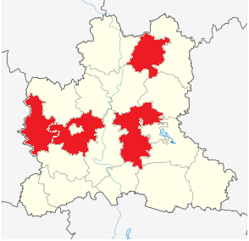
5
4
3
2
1

В 2021 году областная военно-спортивная игра «Вперёд, мальчишки!» 800-летию со дня рождения Новгородского Князя Александра Невского. Зональные этапы состоятся в г. Липецке, г. Ельце, Лев-Толстовском, Измалковском и Липецком муниципальных районах. Финал состоится в селе Доброе Добровского муниципального района.
Контактные данные ответственных за проведение зональных этапов:
Лев-Толстовский район – Селифанова Светлана Анатольевна тел.8-920-512-00-16;
Измалковский район – Басова Лидия Алексеевна тел. 22-23-81;
Липецкий район – Лобова Ольга Анатольевна тел. 8-904-684-31-85

Контактная информация: www.патриот48.рф; vpv48@bk.ru; 8 (4742) 476073

